# Міністерство освіти і науки України

Національний технічний університет України «Київський політехнічний інститут імені Ігоря Сікорського"

Факультет інформатики та обчислювальної техніки Кафедра інформатики та програмної інженерії

Звіт

з лабораторної роботи № 6 з дисципліни

«Основи програмування-1.

Базові конструкції»

«Організація підпрограм»

Варіант 28

Виконав студент ІП-11 Сідак Кирил Ігорович

(шифр, прізвище, ім'я, по батькові)

Перевірив

( прізвище, ім'я, по батькові)

Київ 2021

**Мета –** набути навичок складання і використання підпрограм користувача.

**Варіант 28**

Дано k натуральних n-значних чисел. Визначити серед них число, сума цифр якого є найбільшою.

**Постановка задачі:**

Щоб знайти шукане число, потрібно обчислити суму цифр для усіх k n-значних натуральних чисел, а потім за допомогою порівняння значень цієї суми визначати число з найбільшою сумою цифр.

**Програма на C++:**

|  |
| --- |
| /* Варіант 28 |
|  | Дано k натуральних n-значних чисел.Визначити серед них число, сума цифр якого є найбільшою. */ |
|  | #include <iostream> |
|  | #include <cmath> |
|  | #include <cstdlib> |
|  | #include <ctime> |
|  | using namespace std; |
|  | int k, n, result; |
|  | void init(); // Функція для введення розрядності чисел та їх кількості |
|  | int sum_digits(int, int); // Функція для обчислення суми цифр числа з заданою розрядністю |
|  | int find_largest_sum(int, int); /* Функція для знаходження числа з найбільшою сумою цифр |
|  | серед заданої кількості чисел цієї ж розрядності */ |
|  | int main() { |
|  | init(); |
|  | result = find_largest_sum(k, n); |
|  | cout << "Num with the largest sum of digits is " << result <<"."; // Виведення числа з найбільшою сумою цифр |
|  | return 0; |
|  | } |
|  | void init() { |
|  | cout << "Enter the digit capacity of numbers: "; |
|  | cin >> n; |
|  | cout << "Enter the number of numbers of given digit capacity: "; |
|  | cin >> k; |
|  | } |
|  | int sum_digits(int num, int count) |
|  | { |
|  | int sum_of_digits = 0, digit; |
|  | for (int i = count - 1; i >= 0; i--) |
|  | { |
|  | digit = num/ pow(10, i); |
|  | sum_of_digits += digit; |
|  | num = num % (int)(pow(10, i)); |
|  | } |
|  | return sum_of_digits; |
|  | } |
|  | int find_largest_sum(int range, int capacity) |
|  | { |
|  | int temp_sum = 0, temp_num = 0, sum, num; |
|  | srand(time(NULL)); |
|  | for (int i = 0; i < range; i++) |
|  | { |
|  | // Генерація випадкового цілого числа з заданого проміжка |
|  | num = rand() % (9 * int(pow(10, capacity - 1))) + int(pow(10, capacity-1)); |
|  | cout << num << "\n"; |
|  | sum = sum_digits(num, capacity); |
|  | if (temp_sum < sum) |
|  | { |
|  | temp_num = num; |
|  | temp_sum = sum; |
|  | } |
|  | } |
|  | return temp_num; |
|  | } |

**Програма на Python:**

|  |
| --- |
| # Варіант 28 |
|  | # Дано k натуральних n-значних чисел.Визначити серед них число, сума цифр якого є найбільшою. |
|  | import random |
|  |  |
|  |  |
|  | def sum_digits(num: int, count: int): # Функція для обчислення суми цифр числа з заданою розрядністю |
|  | sum_of_digits = 0 |
|  | temp_num = num |
|  | for i in range(count, 0, -1): |
|  | digit = temp_num // (10 ** (i-1)) |
|  | sum_of_digits += digit |
|  | temp_num = temp_num % (10 ** (i-1)) |
|  | return sum_of_digits |
|  |  |
|  |  |
|  | def find_largest_sum(num_range: int, capacity: int): # Функція для знаходження числа з найбільшою сумою цифр серед |
|  | # заданої кількості чисел цієї ж розрядності |
|  | temp_sum = 0 |
|  | temp_num = 0 |
|  | for i in range(num_range): |
|  | num = random.randrange(10 ** (n-1), 10 ** n) # Ініціалізація випадкового цілого числа з заданого проміжка |
|  | print(num) |
|  | sum = sum_digits(num, capacity) |
|  | if temp_sum < sum: |
|  | temp_num = num |
|  | temp_sum = sum |
|  | return temp_num |
|  |  |
|  |  |
|  | n = int(input("Enter the digit capacity of numbers: ")) # Введення розрядності числа |
|  | k = int(input("Enter the number of numbers of given digit capacity: ")) # Введення кількості чисел цієї розрядності |
|  | num = find_largest_sum(k, n) |
|  | print(f'Number with the largest sum of digits is {num}') # Виведення числа з найбільшою сумою цифр |

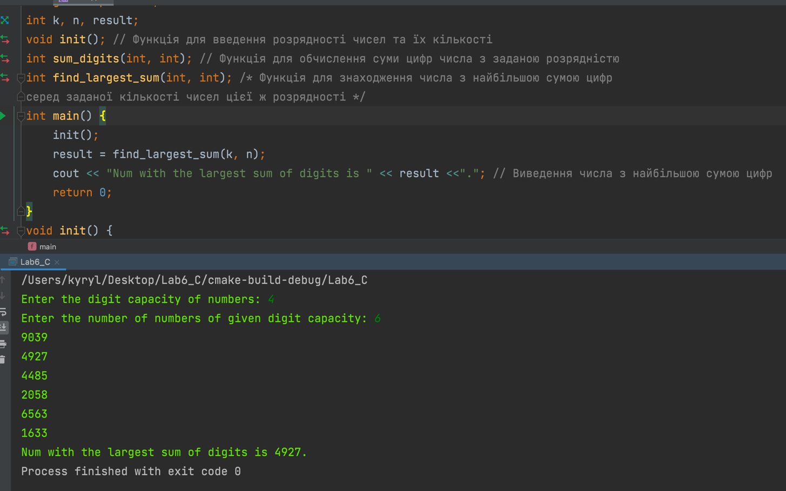**Результат на C++:**

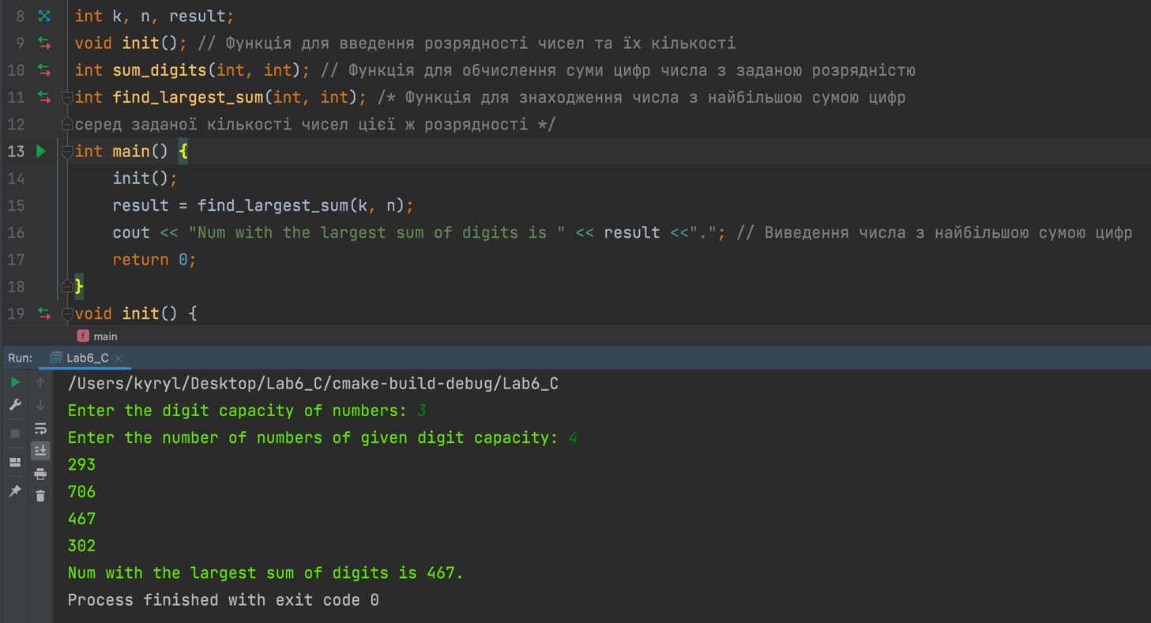

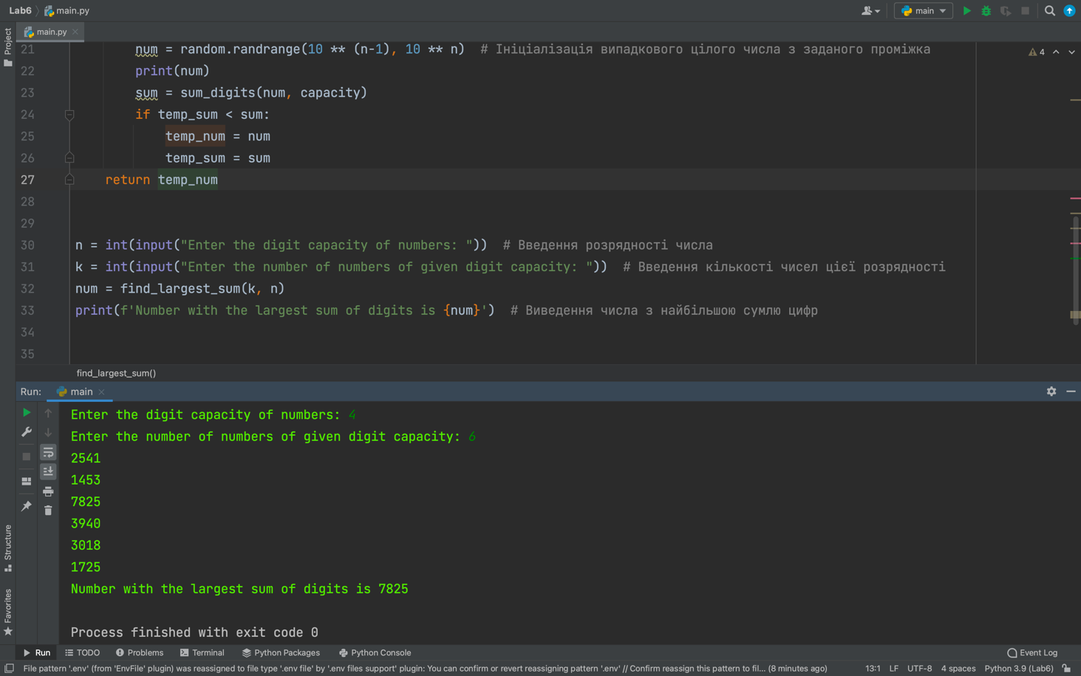**Результат на Python:**

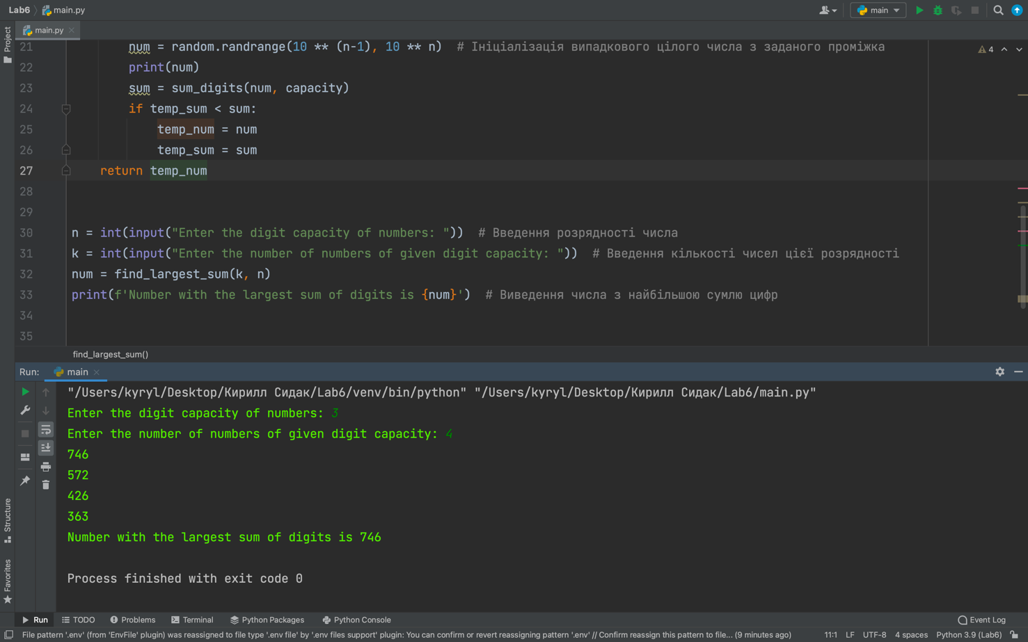

**Висновок**

Отже, я набув навичок організації підпрограм, створивши підпрограми для обчислення суми цифр числа заданої розрядності та знаходження числа з найбільшою сумою цифр серед заданої кількості чисел даної розрядності.